A vizsgáztató tölti ki:  Vizsga dátuma: ............. év ............. hó ........ nap  Vizsgaközpont azonosítója: .............  Vizsgáztató neve: .................................................... | A vizsgáztató tölti ki:  Értékelés: Alap szintű feladatok: %  Emelt szintű feladatok %  megfelelt/nem felelt meg  Vizsgáztató aláírása:
 | Vizsgázó neve:
23. feladat
Nyissa meg a táblázatot!
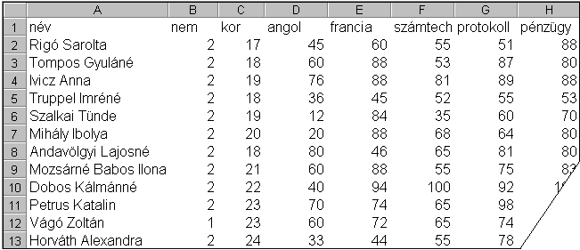A táblázat az A1:H151 tartományban százötven hallgató vizsgaadatait tartalmazza a következők szerint: név, nem (1-es vagy 2-es), kor, pontszámok (0 és 100 között) angolból, franciából, számítástechnikából, protokollból és pénzügyből.

Feladata a következő:
1.  Írja az I1-es cellába a „Totál” szót, majd adja össze függvény segítségével a hallgatók pontszámait
az I oszlopban!
2.  Írja a J1-es cellába a „Minimum” szót, majd a J oszlopban jelenítse meg függvény segítségével azt a legalacsonyabb pontszámot, amelyet az egyes hallgatók elértek a vizsgák során!
3.  Írja az A153-as cellába az „Átlag” szót, majd ebben a sorban számítsa ki a számoszlopok átlagát (a kortól kezdődően)!
4.  Rendezze a táblázat adatait név szerint növekvő sorrendbe!
5.  Formázza meg a neveket tartalmazó cellákat félkövér stílussal és kék színnel!
6.  Az életkorokat tartalmazó cellák kerüljenek szürke alapra, és igazítsa őket középre!
7.  Az életkoron kívül minden számot tartalmazó cella egy tizedes pontossággal és balra igazítva jelenjen meg!
8.  Állítsa a duplájára az első sor magasságát, majd igazítsa az A1:H1 tartomány celláit függőlegesen középre!
9.  Számolja ki a férfiak átlagát minden tárgyra a D155:H155 tartományban!
10. Mentse el a munkalapot (ívet) a megadott néven a megadott helyre HTML formátumban úgy, hogy a hallgatók kora ne kerüljön bele az új fájlba!

11. Lépjen a második munkalapra (ívre), ahol az alábbi táblázatot találja:
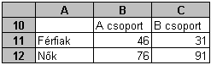
Hozzon létre a táblázat alapján tortadiagramot, amellyel a B csoport nem szerinti arányát ábrázolja százalékosan, az alábbiak figyelembevételével (a diagramot a forrástáblázatot is tartalmazó munkalapon helyezze el):
A diagramról legyenek leolvashatók a pontos értékek is, ne csak a százalékok!
A két cikkely kék és piros legyen!
A diagram címe az „B csoport hallgatóinak megoszlása” legyen!
12. Nyomtassa ki az első oldalt az első ívről!
13. Mentse el a dokumentumot a megadott néven a megadott helyre!

